- 西门豹治邺
——简要复述课文内容
一、课堂操练，小组合作。
1、梳理10-15自然段，找到描写西门豹惩治恶人时言行的句子：
用横线勾划出他是怎么说的，双横线划出他是怎么做的。
2、展开讨论，照样子提取关键词，把表格填写完整。
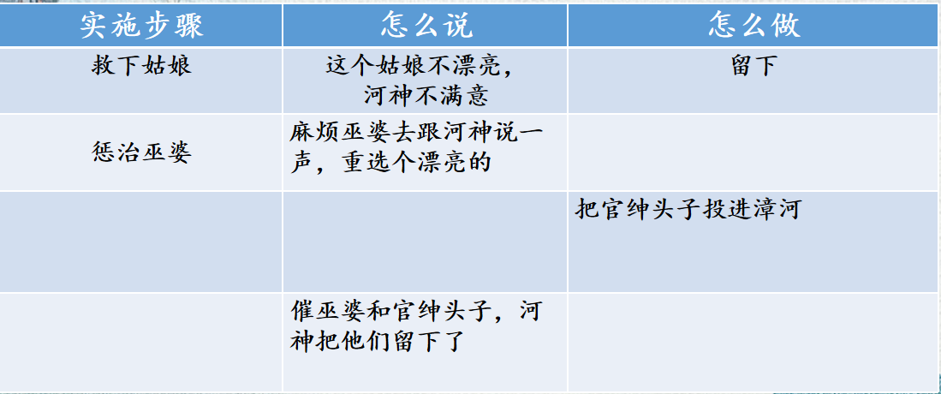

3、从10-14自然段中，找出表示时间的词语，用括号括起来。
4、根据表格信息，说一说课文的主要情节：西门豹是怎么惩治巫婆和官绅的？

二、课后操练，独试牛刀。

海瑞断案
司马迁
明朝时候的海瑞是中国历史上有名的清官。他铁面无私、明察秋毫，人称“海青天”。
初夏的一天，海瑞带着几个衙役微服出巡，在街上看见一群人慌慌张张地走过来，其中两个身强力壮的小伙子汗流浃(jiá)背地用一块木板抬着一个人。那人身上严严实实地盖着被子，插着珠钗的头露在被子外面。另几个男人在旁边跟着，不时有人去掖(yē)掖被子。走不了一会儿，他们就停下来在路旁休息，然后再换另外两个人抬着木板走。
海瑞觉得蹊跷，便上去询问:“小伙子，你们这样急急忙忙地赶路做什么啊?”“回大人的话，”其中一个年轻人说，“我妹妹身染恶疾，所以我找来几个同村的小伙子抬她去县城看医生哩。”海瑞又指指被子问道:“你这样给病人盖被子，小心热着病人。”年轻人赶紧回答:“没事，没事，我妹妹病了好几个月了，身体虚得很。”海瑞觉得这群人有问题，于是派一个衙役暗中跟踪。不久，这群人来到村子最西头的一座房屋前，从屋里出来两个人把他们迎了进去。
海瑞回府后迅速派人将那伙人抓了起来，衙役从那间屋里搜出了大量金银财宝。后来经审讯证实，那伙人是一群强盗。
衙役很好奇，海瑞是怎么发现这些人是强盗的呢?海瑞笑着解释道:“几个强壮的小伙子，抬一个久病的小姑娘，竟然会累得需要中途频频休息、换人。发生这种情况，只能说明这木板上藏有很重的东西。无论他们藏的是什么东西，这样做都有嫌疑。”
（选自《探案故事美绘彩图版》）
1、请概括2自然段的主要内容。

2、请转述人物说的话，并将句子长话短说，概括主要意思。

- 海瑞觉得蹊跷，便上去询问:“小伙子，你们这样急急忙忙地赶路做什么啊?”

- 海瑞笑着解释道:几个强壮的小伙子，抬一个久病的小姑娘，竟然会累得需要中途频频休息、换人。发生这种情况，只能说明这木板上藏有很重的东西。无论他们藏的是什么东西，这样做都有嫌疑。

- 请口头简要复述《海瑞断案》这个故事，说给小组成员听，并请他们评价。

评价要点 | 评价标准 | 星级评价
把握故事主要内容，  感知整体 | 1语句通顺，语气恰当。  2让别人知道故事主要内容是什么。
选取复述情节，  分清主次 | 3口齿清晰，表达连贯，讲述生动。  4让别人知晓主要情节，感受故事精彩之处。
保留重要信息，  省略、删减不重要部分 | 5长话短说，转述人物说的话，加上适当的肢体语言。  6让别人感到不啰嗦重复，愿意听下去。

- 课外操练，大显身手。
收集并阅读有关中国的历史故事，把你最感兴趣的故事简要复述给同学和家人听，并请他们评价。

你简要复述的历史故事，名叫《 》
评价要点 | 评价标准 | 星级评价
把握故事主要内容，  感知整体 | 1语句通顺，语气恰当。  2让别人知道故事主要内容是什么。
选取复述情节，  分清主次 | 3口齿清晰，表达连贯，讲述生动。  4让别人知晓主要情节，感受故事精彩之处。
保留重要信息，  省略、删减不重要部分 | 5长话短说，转述人物说的话，加上适当的肢体语言。  6让别人感到不啰嗦重复，愿意听下去。

